Tierra Patagonia - 2020
Promoções

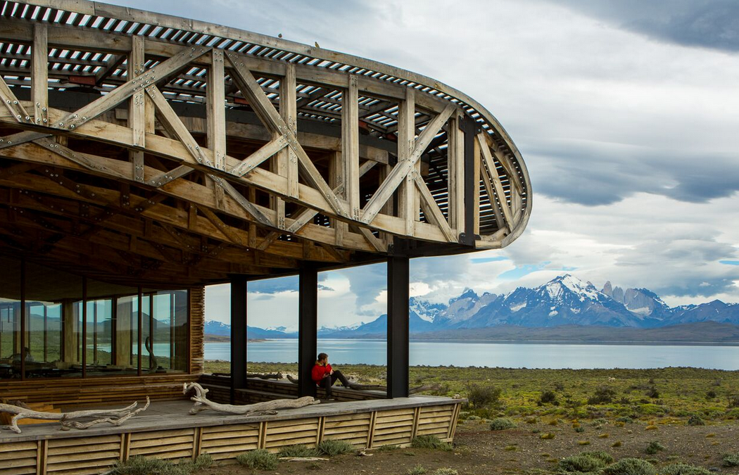

PROMOÇÕES - Tierra Patagonia

1 - Desconto de 25%
O Tierra Patagonia oferece desconto de 25% na tarifa.

Condições :
- Reserva mínima de 3 noites , no programa All Inclusive
- Aplica-se soment para resevas realizadas até 31 março
- Não combina com outras promoções ou benefícios

Validade: 1 a 31 maio de 2020

